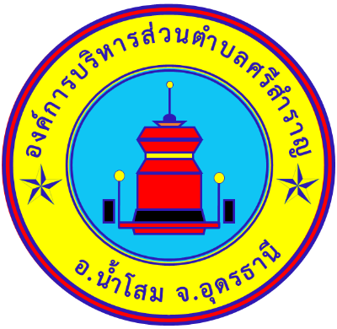
การประชุมสภา
องค์การบริหารส่วนตำบลศรีสำราญ
สมัยสามัญ สมัยที่ 3 (ครั้งที่ 2) ประจำปี 2569

วันศุกร์ ที่ 14 สิงหาคม พ.ศ. 2569
เวลา 09.30 น.
ณ ห้องประชุมสภาองค์การบริหารส่วนตำบลศรีสำราญ

องค์การบริหารส่วนตำบลศรีสำราญ
อำเภอน้ำโสม จังหวัดอุดรธานี
องค์การบริหารส่วนตำบลศรีสำราญ
323 หมู่ที่ 2 ตำบลศรีสำราญ
อำเภอน้ำโสม จังหวัดอุดรธานี 41210
โทร. 0 4228 7318
https://srisamranlocal.go.th/

